1) Liste os arquivos e diretórios no diretório atual.

comando -> ls



2) Navegue para o diretório "mydocuments".

comando -> cd mydocuments

3) Crie um novo diretório chamado "mydirectory" dentro de mydocuments.

Comando -> mkdir mydirectory

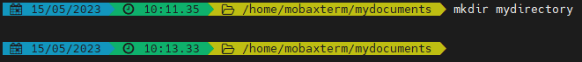

4) Crie um novo arquivo vazio chamado "myfile.txt".

 Comando -> touch myfile.txt



5) Copie o arquivo "file1.txt" para o diretório "/mydirectory".

Comando -> cd myfile.txt /home/mobaxterm/mydocuments/mydirectory

6) Renomeie o arquivo "oldfile.txt" para "newfile.txt".

Comando -> mv myfile.txt newfile.txt

7) Insira informações e mostre o conteúdo do arquivo "myfile.txt".

8) Remova o arquivo "unwanted.txt".

Comando -> rm newfile.txt



9) Liste os processos em execução no sistema. (0,5)

Comando -> ls /proc

10) Verifique o espaço livre em disco. (0,5)

Comando -> df -h

11) Encontre todos os arquivos com a extensão ".txt" em todo o mydocuments.

Comando -> ls *.txt



12) Liste os 10 últimos processos que estão usando memória.

Comando -> ps axu | sort -nk 6 | tail

13) Conte quantas linhas existem no arquivo "companhia_mb.txt".

 Comando -> wc -l Companhia_MB.txt



14) Liste os 10 arquivos mais recentemente modificados no diretório atual.

 Comando -> ls -lt | head -n 11

15) Crie um arquivo compactado chamado "archive.tar.gz" contendo todos os arquivos de um diretório.

Comando -> tar -czvf arquivo-zipado.tar.gz mydirectory

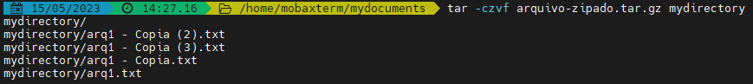

16) Encontre todas as ocorrências da palavra "capital" em todos os arquivos do local que esta companhia_mb.

Comando -> grep -o -i capital Companhia_MB.txt | wc -l

17) Liste todos os usuários do sistema em ordem alfabética.

 Comando -> cut -d : -f 1 /etc/passwd | sort

18) Mostre as últimas 20 linhas do arquivo "companhia_mb.txt".

 Comando -> tail -n 20 Companhia_MB.txt

19) Altere as permissões de um arquivo para que apenas o proprietário possa ler, escrever e executar.

 Comando -> chmod 700 myfile.txt



20) Remova todos os arquivos vazios do diretório MyDocuments e seus subdiretórios

Comando -> find . -type f -size 0 -print -delete

